首都医科大学附属北京地坛医院
儿科招生简章
首都医科大学附属北京地坛医院是北京市唯一一家拥有儿科专业的传染病院，儿科是医院特色专科之一，承担着14岁以下儿童传染病患者的门诊和病房的诊治工作，是北京市传染疾病预防治疗临床基地之一，在北京传染性疾病预防控制中具有重要的地位。相对于儿童专科医院及综合性医院儿科，地坛医院儿科对母婴传播性疾病生后阻断、治疗及预防、儿童肝病、儿童感染性疾病及重症传染病的抢救治疗及护理方面有着丰富经验和较高的水平，有着更优良的诊疗平台，能够提供更完善的医疗服务与更加专业的指导意见，在儿童感染性疾病、母婴传播性疾病及小儿肝病这些重要领域中发挥重大的作用。
一、儿科科室建设：
北京地坛医院儿科成立于2004年，初始仅为儿科门诊，2009年3月儿科病房开放，其中包括新生儿病房。门诊的诊疗范围从单一的肝病门诊扩展到现在的母婴传播性疾病（包括艾滋病、梅毒、乙肝、丙肝等疾病）专科门诊、新生儿及婴儿保健随访门诊、乙肝预防保健门诊及儿童非传染性疾病普儿门诊。病区开放的床位数、收容的病种（包括儿童感染性疾病、母婴传播性疾病、儿童肝病、新生儿疾病、儿科非传染性疾病等）和人数都在明显丰富和增加。儿科拥有一支专业的医护团队，有儿科医师15名，其中主任医师2名，副主任医师3名，主治医师7名，住院医师3名，均有博士（2名）及硕士研究生（12名），学士（1名）学历，护士17名。

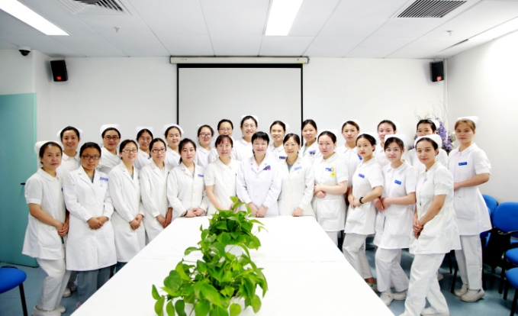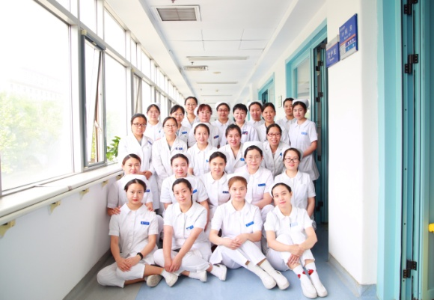

二、儿科专业优势和特色：
（一）儿童常见感染性疾病（传染病/杂病）专业化诊疗特色：
儿童感染性疾病（传染病）是儿科学领域里及其重要的一个专业学科，我院儿科目前是北京市唯一拥有儿科传染专业的科室，在北京市独一无二（全国也仅有极少数几家大医院有），具有儿童传染病诊治的儿科专业化特色及优势。依托我院几十年精湛过硬的传染病诊疗技术，儿科许多常见传染病，比如新冠、流感麻疹、手足口病、水痘、流脑、百日咳、梅毒、艾滋病、乙肝等多种疾病，诊疗技术过硬，有些甚至独具特色，治愈率高，得到医务界及患者的广泛认可，在北京市及全国儿科界均具有一定的影响力。
（二）母婴传播性疾病生后的阻断、预防工作：
儿科的母婴传播性疾病专科门诊是目前全国唯一的由儿科专业医生针对母婴传播性疾病开展的专科门诊，在北京乃至全国独一无二，是独具特色的儿科专业发展方向。目前儿科的这一特色工作已经在一定程度及范围创出了品牌，这项独具特色的学科发展已经成为我院的一大特色与亮点，在北京市及全国儿科界均具有一定的影响力。
消除“艾滋病、梅毒、乙肝”母婴传播是我国的一项重大公共卫生项目。儿科医务人员较其他综合医院的儿科医师对于传染病的母婴传播途径、机制、阻断、诊断治疗、预防等有着明显高于综合医院儿科的专业水平，加之儿科借助我院传染病诊治优势平台，使母婴传播性疾病的阻断、诊治、预防工作的流程更为合理、健全，是独具特色的儿科专业，现儿科被北京市定为母婴传播性疾病定点诊治科室，承担着全北京市艾梅乙母亲儿童的相关疾病的诊治、预防、随访工作。儿科新生儿病房的开设满足了传染病母亲婴儿生后母婴阻断措施的实施及其新生儿疾病诊治的需求，极大地解决了传染病母亲的后顾之忧。
（三）儿童肝病的专业诊疗特色
作为国家传染病医学中心，我院的肝病诊治水平在全国名列前茅。依托我院优良平台，儿科具有儿童肝病诊治的专业化特色及优势，获得了良好的社会效益，儿童肝病的诊治在北京市及全国儿科界均具有一定的影响力，因此也吸引了越来越多的来自本市及外地的儿童肝病患儿的就诊，以求在我院儿科得到比在成人肝病科更合理和更符合儿科特点的专业诊治。
首都医科大学附属北京地坛医院儿科学科带头人简介
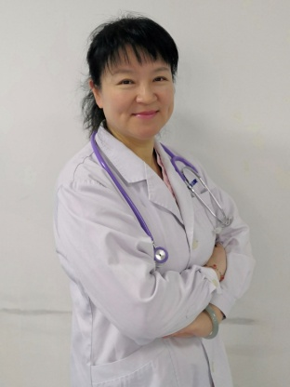
庞琳，1964年10月出生。现任首都医科大学附属北京地坛医院儿科主任，主任医师，副教授，儿科学硕士。曾在美国范德贝尔特大学做客座研究员，从事感染与免疫方面的研究。在美国北卡莱罗纳大学、马里兰大学进行感染性疾病、艾滋病短期临床培训。兼任国家卫生健康委艾滋病临床专家工作组成员；中华医学会儿科学分会第18届委员会感染学组委员；中华医学会儿科学分会第18届委员会呼吸学组感染协作组委员；中国性病艾滋病防治协会委员；中国中药协会儿童健康与药物研究专业委员会常务委员；中国医药教育协会感染疾病专业委员会委员；中国研究型医院学会分子诊断医学专业委员会遗传代谢性疾病学组委员；中国微生物学会人兽共患病病原学专业委员会委员；中国医师协会新生儿科医师分会神经专业委员会委员；北京医师协会儿内科专科医师分会常务理事；北京医学会儿科分会委员；北京医学会早产与早产儿分会委员；北京医学会儿科分会新生儿学组成员；北京市红丝带之家常务理事；北京市朝阳医学会儿科分会副主委；北京市朝阳区儿童保健技术服务专家组成员；《中华医学杂志英文版》编辑委员会编委；《中华实验和临床感染病杂志（电子版）》编委；
长期从事儿科临床、教学和科研工作38年余，专业特长为儿童感染性疾病（小儿传染病）、小儿肝病、母婴传播性疾病如病毒性肝炎（乙肝、丙肝）、性病（梅毒等）、艾滋病等疾病的生后母婴阻断、及其相关疾病的诊断、治疗及预防。
招收对象：
进修医师：大学本科及以上学历（西部边远地区可适当放宽），需获得执业医师执照，工作时间3年以上，进修培训时间至少6个月，期满合格可发放证书。
进修护士：大专及以上学历（西部边远地区可适当放宽），需获得执业护师执照，工作时间3年以上，进修培训时间至少6个月，期满合格可发放证书。
培训计划:
进修医师培训计划
首都医科大学附属北京地坛医院儿科对前来进修学习的医师均制定完善的工作学习计划，实行一对一带教，以满足不同医师的学习需求。
- 实施导师制，科主任及核心骨干亲自带教，让每一位高级进修培训人才亲自参与患者管理，拥有更多实操机会，一起共同学习进步。
- 掌握常见儿童传染病的诊治，艾梅乙母婴传播性疾病的阻断、诊疗、预防及随访。
- 掌握儿童肝病：如乙肝、丙肝、肝功异常、肝功能衰竭、肝豆状核变性等疾病的诊治。
- 系统学习儿童传染病相关知识，包括：1）新发突发传染病及常见传染病；2）艾滋病、梅毒、乙肝暴露儿童预防、阻断、治疗及随访管理；3）小儿肝病的诊疗及管理。
- 为提高培训效果和成绩，进修培训期间科室支持参加各类全国性、地方学术活动和专项培训班。
进修护士培训计划
我科将依据完善的进修培训计划，安排经验丰富的儿科专科护士进行一对一带教，学习内容包括：
- 母婴传播性疾病儿童，特别是新生儿的医疗护理与监测。
- 儿童传染病患者的医疗护理与监测：包括发热儿童的护理及用药，流感、百日咳等患儿的呼吸道管理，水痘、麻疹、梅毒等的皮肤管理，营养支持，早期康复及与院内感染防护等。
- 参与科室每月进行的护理查房及业务学习。

